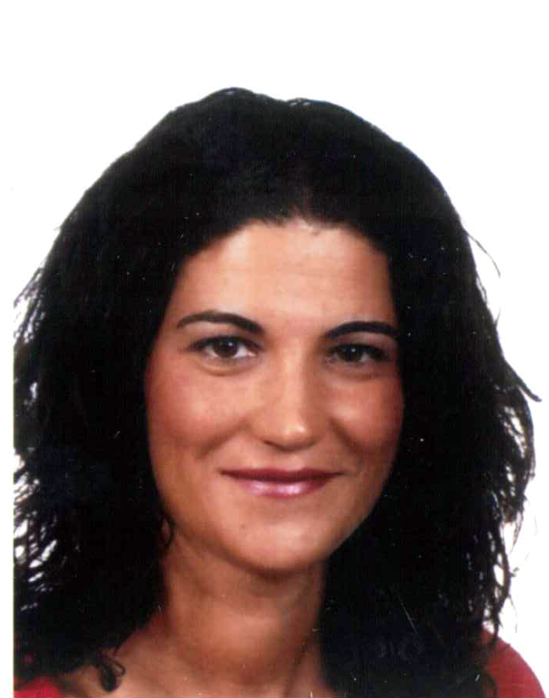

DATOS PERSONALES :

NOMBRE : Bárbara Muñoz Montero
FECHA DE NACIMIENTO : 25 de Junio de 1976
DOMICILIO : C/ Tamarguillo, nº 25 Bloque 1 – 5º B 41006 ( Sevilla)
TELEFONOS : 95 465-24-24 / 639-04-05-57
E-MAIL barbimontero@hotmail.es

CARNET DE CONDUCIR : Tipo B

FORMACIÓN REGLADA :

- Titulo de Bachiller, I.B. “Nervión” (Sevilla). 1996.

- Titulo de Técnico Especialista en Radiodiagnóstico, I.E.S. “Punta del Verde” (Sevilla), 1999.

EXPERIENCIA LABORAL Y PROFESIONAL :

SECTOR COMERCIO:
- Experiencia como Teleoperadora en:
- Teleperformance (Telemarketing) Octubre 06 – Mayo 2008
- SERTEL (Telemarketing) Enero – Noviembre 2005
- Grupo Universo (Telemarketing) Julio 04 – Enero 2005
- PROMOSUR (Telemarketing) Mayo – Junio 2004

- Experiencia como Dependienta en:
• ESTABLECIMIENTOS MIRO (Sevilla Este) Agosto-Nov. 2003
• LOCURA (C.C. Los Arcos) Julio 2003
• JUAN FORONDA (Plaza Virgen de los Reyes) Marzo-Abril 2003

• PIMKIE (C.C. Alcampo) Octubre- Diciembre 2002
• MARTINO MARTINI (C/ Asunción, 66) Junio 2001– Marzo 2002
• CAMERINO (C/ O´ Donell, 26) Febrero – Mayo de 2001

- Promotora “El Correo de Andalucía” (EUROVENDEX). Mayo de 2000

- Auxiliar Administrativa. Sección de Recursos Humanos y Administración (INFESA), prácticas. Abril-Junio 2000

SECTOR SANITARIO:

- Celador Sanitario, en prácticas. Hospital Universitario “Virgen Macarena” (Sevilla).- Enero 2003. (65 horas)

- Celador – Conductor en Unidad Clínica de Atención Primaria, (C.S. Tocina) Agosto y Septiembre de 2002.

- Técnico Especialista en Radiodiagnóstico. (C.S. Polígono Norte). Septiembre de 2002.

- Técnico Especialista en Radiodiagnóstico. (C.S. Rinconada). Agosto de 2002.

- Técnico Especialista en Radiodiagnóstico, en prácticas. Hospital “Duque del Infantado” (Sevilla), Servicio de Radiodiagnóstico, año académico 98/99. (150 h.)

- Técnico Especialista en Radiodiagnóstico, en prácticas. Hospital “Virgen del Rocío” (Sevilla), Servicio de Radiodiagnóstico, año académico 97/98. (150 h.)

FORMACION COMPLEMENTARIA:

- Curso “Celador Sanitario”. Sindicato CCOO FOREM FPO. 300 horas. 2002 - 2003.

- Curso de “Operador de Ordenadores”. Informática Educativa S.A.. 250 horas. 2000.

- Curso de “Puericultura General y Evolutiva para profesionales de Ciencias de la Salud”. I.E.S. Punta del Verde (Sevilla). 100 horas. 1999.

- Seminario “Riesgos Laborales y Radioprotección para profesionales de Ciencias de la Salud”. I.E.S. Punta del Verde (Sevilla). 50 horas. 1999.

- Curso de “Orientación Profesional de Inserción Laboral y Orientación de Estudios”. I.E.S: Punta del Verde (Sevilla). 50 horas. 1999.

- Certificado de Capacitación de Operador de Aparatos que Emitan Radiaciones. Consejo de Seguridad Nuclear (Madrid). 1999.

- Curso de “Informática aplicado al diagnóstico por la Imagen y la Investigación Sanitaria”. I.E.S. Punta del Verde (Sevilla). 36 horas. 1998.

OTROS DATOS :

- Informática: Windows, Word, Access, Excel, Power Point, e Internet.
- Inglés, nivel medio, escrito y hablado
- Mecanografía, 300 pulsaciones por minuto.

